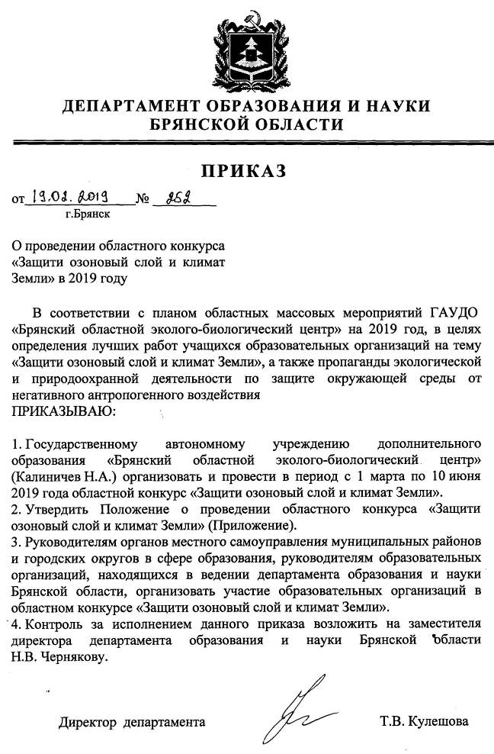

Приложение
к приказу № _252____
от __19.02.2019_______

ПОЛОЖЕНИЕ
об областном конкурсе
«Защити озоновый слой и климат Земли»

- Общие положения

1.1. Областной конкурс «Защити озоновый слой и климат Земли» проводится в соответствии с планом областных массовых мероприятий на 2019 году и в целях определения лучших работ учащихся образовательных организаций на тему «Защити озоновый слой и климат Земли».
1.2. Цель проведения Конкурса – определение лучших работ учащихся общеобразовательных организаций и организаций дополнительного образования детей на тему «Защити озоновый слой и климат Земли», а так же пропаганда экологической и природоохранной деятельности по защите окружающей среды от негативного антропогенного воздействия.
1.3. Конкурс организуют департамент образования и науки Брянской области и ГАУДО «Брянский областной эколого-биологический центр».

- Участники конкурса

2.1. К участию в Конкурсе приглашаются учащиеся образовательных организаций и организаций дополнительного образования детей.

- Содержание, сроки и порядок проведения конкурса

3.1. Конкурс проводится на тему: «Защити озоновый слой и климат Земли» по следующим номинациям и возрастным категориям:
3.1.1 номинация «Рисунки» для возрастной категории учащихся 1-4 классов;
3.1.2. номинация «Плакаты» для возрастной категории учащихся 5-7 классов;
3.1.3. номинация «Социально-экологические проекты» для следующих возрастных категорий: учащиеся 5-7 классов, учащиеся 8-11 классов;
3.1.4. номинация «Рефераты» для следующих возрастных категорий: учащиеся 8-11 классов;
3.1.5. номинация «Учебно-исследовательские работы» для следующих возрастных категорий: учащиеся 8-11 классов;
3.1.6. номинация «Социальная видеореклама» для следующих возрастных категорий: учащиеся 8-11 классов;
3.2. Содержание конкурсных работ всех номинаций (кроме номинаций - «Плакаты, «Рисунки», «Социальная видеореклама») определяется по выбору одной из следующих тем:
- разрушение озонового слоя: история вопроса;
- распространенные заблуждения об «озоновых дырах»;
- международное и российское законодательство в сфере охраны озонового слоя;
- организация пропаганды по охране озонового слоя в России;
- альтернативные озонобезопасные хладагенты и технологии в климатическом и холодильном бизнесе;
- альтернативные озонобезопасные технологии при производстве пеноматериалов;
- альтернативные озонобезопасные технологии в медицине;
- переход на озонобезопасные технологии российских предприятий: экономика и экология;
- экологические нарушения в сфере охраны озонового слоя и способы борьбы с ними;
- «День озона» как международный праздник;
- система государственного регулирования производства и потребления озоноразрушающих веществ;
- охрана озонового слоя: Россия и Европа;
- охрана озонового слоя: экология и экономика;
- международный опыт регулирования производства и потребления хлор- и фторсодержащих газов;
- деятельность международных организаций в сфере охраны озонового слоя;
- экологически безопасное извлечение озоноразрушающих хладагентов, регенерация, повторное использование или утилизация;
- памятки для потребителей озоноразрушающих веществ и оборудования, содержащего эти вещества;
- международные экологические соглашения и защита национальных интересов России;
- международный опыт организации контроля за озоноразрушающими веществами и парниковыми газами;
- средства и методы наблюдения за состоянием озонового слоя;
- результаты деятельности озонометрической сети в Российской Федерации и мире;
- механизмы разрушения и восстановления озонового слоя;
- озоновый слой и климат Земли;
- роль озонового слоя в возникновении жизни на Земле.
Дополнительную информацию по вышеперечисленным темам можно получить на сайте www.ozoneprogram.ru
3.3. Конкурсные работы должны быть оформлены в соответствии
с требованиями ФГОС к внеурочной деятельности и требованиями, изложенными в Приложении № 1 к настоящему Положению.
3.4. Конкурсные работы оцениваются в соответствии с критериями, изложенными в Приложении № 4 к настоящему Положению.
3.5. Конкурс проводится с 1 марта по 10 июня 2019 года среди учащихся образовательных организаций и организаций дополнительного образования детей. Для участия в Конкурсе необходимо не позднее 15 мая 2019 года (по почтовому штемпелю) направить в адрес 241050, г. Брянск, ул. 7-я Линия, 13, ГАУДО «Брянский областной эколого-биологический центр» анкету-заявку (Приложение № 2), согласие на обработку персональных данных (Приложение № 3) по установленной настоящим Положением форме и конкурсную работу участника.

- Руководство конкурсом

4.1. Руководство организацией и проведением Конкурса осуществляет оргкомитет с правом жюри (Приложение №5 к Положению).

- Подведение итогов конкурса и награждение участников

5.1. Итоги Конкурса подводятся по номинациям.
5.2. Победители (1 место) и призеры (2,3 места) Конкурса награждаются грамотами департамента образования и науки Брянской области.
5.3. Педагогические работники, подготовившие победителей и призеров Конкурса, награждаются грамотами департамента образования и науки Брянской области.

Приложение № 1
к Положению

Требования к оформлению конкурсных работ

1. Общие требования к конкурсным работам
1.1. Участник (или группа авторов) представляют к участию в Конкурсе не более одной работы.
1.2. На конкурсную работу необходимо заполнить анкету-заявку по образцу, представленному в настоящем приложении.
1.3. Все текстовые материалы должны быть написаны на русском языке, текст представляется в печатном виде. Листы конкурсных материалов должны быть надежно скреплены (степлером, в скоросшивателе и т.п.), страницы пронумерованы. Формат текстового материала – А4; шрифт – Times New Roman,14 размер; интервал – полуторный.
1.4. Текстовая работа должна иметь титульный лист, на котором указываются (сверху вниз): название организации; тема работы; фамилия и имя автора(-ов), класс или группа; Ф.И.О. (полностью) и должности руководителя работы и консультанта (если имеются); название населенного пункта и субъекта Российской Федерации; год выполнения.
1.5. В номинации «Социально-экологический проект» и «Учебно-исследовательские работы» конкурсная работа предоставляется как на бумажном, так и на электронном носителе (на CD-диске или по эл.почте ekolog_metod.kab@mail.ru тема: «Защити озоновый слой и климат Земли, Ф.И. автора работы»)
2. Требования к работам номинаций – «Рисунки», «Плакаты»
2.1. Конкурсные работы (рисунки, плакаты) могут быть выполнены в техниках карандаш, гуашь, пастель, акварель, гравюра, коллаж, аппликация и др.; размер – не менее формата А4, не более формата А3. Работа должна быть без паспарту и рамок. Сворачивать и сгибать работу не допускается.
2.2. На обратной стороне рисунка или плаката, в левом верхнем углу должна быть прикреплена этикетка с указанием названия работы, номинации, данные об авторе(-ах): Ф.И.О., место проживания автора(-ов), почтовый адрес, возраст, номер школы и класса, название работы.
2.3. К работе прилагается сопроводительный текст (письменное обоснование, раскрывающее замысел автора в произвольной форме), объем которого должен быть не менее одной и не более трех страниц формата А4 (Times New Roman, 14 размер, полуторный интервал). Текст должен быть представлен в печатном виде. В нем также необходимо повторить информацию об авторе(-ах) (Ф.И.О. и указать место проживания автора(-ов), возраст, номер школы и класса, название работы).

3. Требования к оформлению работ номинации «Социально-экологический проект»
3.1. Участник (или команда) выявляет, формулирует и предлагает вариант решения выбранной проблемы в соответствии с проблематикой Конкурса.
Исследуя сущность проблемы, участник (или группа авторов) собирает различную информацию, материалы и документы, на основе которых разрабатывает проект, оформленный в портфолио. Портфолио состоит из папки документов и презентации.
3.2. Папка документов может включать в себя юридическую документацию, статистические данные, графики, диаграммы, фотографии, рисунки, материалы СМИ, результаты социологических опросов и другие материалы и отражает основные этапы работы участника (или команды) по разработке проекта в логической и хронологической последовательности.
3.3. Структура проекта предусматривает:
титульный лист, на котором указываются – (сверху вниз): название организации и объединения; тема проекта; фамилия и имя автора (-ов), класс; Ф.И.О. (полностью) и должности руководителя работы и консультанта; название населенного пункта и субъекта Российской Федерации; год выполнения;
содержание с обозначением всех разделов и указанием страниц;
введение с обоснованием актуальности, постановкой проблемы, цели, задач, характеристикой источников и литературы, указанием места, продолжительности реализации проекта, партнеров;
описание методов исследования проблемы и методик проведения работы, сбора и анализа материала;
основная часть, в которой дается описание механизма и этапов реализации проекта (т.е. программа действий);
заключение, содержащее конкретные результаты по реализации проекта (или плана действий), с числовыми и фактическими данными, обоснованием перспективы и практической значимости работы;
список использованных источников и литературы.

4. Требования к рефератам, учебно-исследовательским работам
4.1. Структура реферата/учебно-исследовательской работы предусматривает:
титульный лист и содержание с указанием глав и страниц;
введение с постановкой цели и задач, определением предмета и объекта исследования, обоснованием актуальности темы, указанием места, сроков и продолжительности исследования;
обзор литературы по теме исследования;
методика исследования – описание и обоснование методов сбора и обработки материала;
основная часть, в которой представлены результаты исследования и проводится их обсуждение;
заключение, содержащее выводы по теме исследования, перспективы продолжения работы, рекомендации;
список использованных источников и литературы.
4.2. При использовании данных из литературы источники указываются в конце (см. выше), а в тексте приводятся ссылки.
4.3. Иллюстративные материалы (фотографии, рисунки, схемы и др.) могут быть представлены в произвольном виде и даны в основном тексте или в приложении. Главные требования к ним – четкость, наглядность, точность, информативность, должны быть подписаны.

- Требования к работам номинации «Социальная видеореклама»
  - Не нарушать авторские права других сторон.
  - Работы представляются на диске формата DVD-R или DVD-RW в форме видеоролика продолжительностью не более 2-х минут. Материалы принимаются в одном из следующих форматов: анимация – swf, видео – avi или mpeg4. Можно также направить работу по эл.почте: ekolog_metod.kab@mail.ru (тема письма: «Защити озоновый слой и климат Земли, Ф.И. автора работы»)
  - К работе прилагается сопроводительный текст (объем – не более 1 стр.), раскрывающий замысел автора(-ов) и содержащий: сведения об авторе(-ах) – Ф.И.О; название организации; тему работы; сведения о руководителе и обязательную фразу: «Гарантируем, что при изготовлении видеоролика не нарушены авторские права других сторон».

Приложение 2
к Положению

Анкета-заявка участника
областного конкурса
«Защити озоновый слой и климат Земли»

Номинация ________________________________________________________
Ф.И.О. участника (полностью) ________________________________________ _______________________________________________________________
Дата и год рождения «___»____________ _____ г.
Домашний почтовый адрес (с индексом), контактный телефон
____________________________________________________________________________________________________________________________________
Место учебы, класс, группа __________________________________________
(нужное подчеркнуть)
__________________________________________________________________
Сведения о руководителе:
Ф.И.О. (полностью) ______________________________________________
должность ______________________________________________________
Наименование образовательной организации, его точный адрес, контактные телефоны, факс, электронная почта ____________________________________
__________________________________________________________________Тема работы _____________________________________________________ ____________________________________________________________________________________________________________________________________
Разрешение на публикацию (да, нет) ___________________________________
(нужное подчеркнуть)

Подпись автора ________________ ________________________________

Подпись руководителя (если имеется) _______________ _______________

Приложение №3
к Положению

Директору ГАУДО
«Брянский областной эколого-биологический центр»
Калиничеву Н.А.

Заявление – согласие
субъекта на обработку персональных данных подопечного

Я, ________________________________________, паспорт номер __________
(Ф.И.О. родителя)
выданный __________________________________________________________года,
(кем, когда)
являясь законным представителем несовершеннолетнего, в соответствии с Федеральным законом от 27.07.2006 г.№ 152-ФЗ «О персональных данных» даю согласие ГАУДО «Брянский областной эколого-биологический центр», расположенному по адресу: г.Брянск, ул. 7-ая Линия,13, на обработку персональных данных моего/ей сына (дочери, подопечного)
_______________________________________________________________
(Ф.И.О. сына, дочери, подопечного)
а именно: Ф.И.О., дату рождения, место учебы, класс для обработки (внесение в электронную базу данных, использования в отчетных документах, публикация данных на сайте организации) в целях участия в областном конкурсе «Защити озоновый слой и климат Земли».
Я подтверждаю своё согласие на передачу наших персональных данных организаторам данного конкурса.
Передача наших персональных данных другим субъектам может осуществляться только с моего письменного согласия.
Я утверждаю, что ознакомлен с документами организации, устанавливающими порядок обработки персональных данных, а также с моими правами и обязанностями в этой области.
Даю свое согласие организаторам конкурса на использование присланного конкурсного материала (размещение в сети интернет, телепрограммах, СМИ, участие в творческих проектах и т. п.) с указанием имени автора.
Согласие вступает в силу со дня его подписания и действует в течение неопределенного срока. Согласие может быть отозвано мною в любое время на основании моего письменного заявления.

«___»____________ 2019 г. ______________________
(подпись)

Директору ГАУДО
«Брянский областной эколого-биологический центр»
Калиничеву Н.А.

Заявление – согласие
субъекта (руководителя) на обработку персональных данных

Я, _____________________________________, паспорт номер _____________
(Ф.И.О.)
выданный ____________________________________________________________________________________________________________________________________
(кем, когда)
в соответствии с Федеральным законом от 27.07.2006 г.№ 152-ФЗ «О персональных данных» даю согласие ГАУДО «Брянский областной эколого-биологический центр», расположенному по адресу: г.Брянск, ул. 7-ая Линия,13, на обработку моих персональных данных, а именно: Ф.И.О., место работы, должность, контактные телефоны (домашний, мобильный) для обработки (внесение в электронную базу данных, использования в отчетных документах, публикация данных на сайте организации) в целях участия в областном конкурсе «Защити озоновый слой и климат Земли».
Я подтверждаю своё согласие на передачу моих персональных данных департаменту образования и науки Брянской области.
Передача моих персональных данных другим субъектам может осуществляться только с моего письменного согласия.
Я утверждаю, что ознакомлен с документами организации, устанавливающими порядок обработки персональных данных, а также с моими правами и обязанностями в этой области.
Даю свое согласие организаторам конкурса на использование присланного конкурсного материала (размещение в сети интернет, телепрограммах, участие в творческих проектах и т. п.) с указанием имени автора.
Согласие вступает в силу со дня его подписания и действует в течение неопределенного срока. Согласие может быть отозвано мною в любое время на основании моего письменного заявления.

«___»____________ 2019 г. ______________________
(подпись)

Приложение 4
к Положению

Критерии оценки конкурсных материалов

1. Критерии оценки рисунков:
- соответствие содержания работы теме Конкурса;
- художественное мастерство (техника и качество исполнения работы, соответствие творческого уровня возрасту автора);
- оригинальность замысла;
- соответствие требованиям к оформлению конкурсных работ.
2. Критерии оценки плакатов:
- соответствие содержания работы теме Конкурса;
- информационная насыщенность материала;
- глубина освещения темы;
- художественная ценность (композиционное решение);
- цветовое решение;
- четкость, лаконизм форм;
- призывный короткий текст, связанный с изображением;
- соответствие требованиям к оформлению конкурсных работ.
3. Критерии оценки социально-экологических проектов:
- социальная значимость проблемы;
- актуальность и важность поставленной проблемы;
- оригинальность подходов в решении, наличие самостоятельного взгляда авторов на решаемую проблему;
- самостоятельность разработки проекта;
- реалистичность, экономичность;
- грамотность и логичность в последовательности реализации проекта;
- степень реализации проекта;
- практическая значимость проекта;
- качество оформления портфолио.
4. Критерии оценки рефератов:
- соответствие темы проблематике Конкурса и актуальность изложенных взглядов;
- теоретическая проработанность темы, использование литературы;
- стиль изложения;
- глубина проработки материала;
- обоснованность выводов;
- соответствие оформления реферата требованиям Конкурса.
5. Критерии оценки учебно-исследовательских работ:
- наличие краткого введения в проблему исследования, ясное изложение темы исследования;
- формулировка актуальности, цели, задач , новизны, практической значимости;
- теоретическая проработанность темы, использование литературы;
- описание конкретных методов исследования, оформленное в соответствии с правилами, применимыми для научных текстов;
- раздельное изложение собственных результатов наблюдений и экспериментов, их обсуждения и анализа;
- наличие иллюстративного материала, выявляющего главные этапы и составляющие проведенного исследования;
- оригинальность позиции автора (наличие собственной точки зрения на полученные результаты);
- обобщение результатов и формулировка выводов.
6. Критерии оценки социальной видеорекламы:
- актуальность идеи, соответствие тематике Конкурса;
- уникальность идеи (сюжет сценария должен быть оригинальным, не ассоциироваться с уже существующими видеороликами);
- оригинальность;
- динамичность;
- наличие звукового сопровождения, видеоэффекты;
- общее эмоциональное восприятие.

Приложение № 5
к Положению
Состав оргкомитета
с предоставлением прав жюри
областного конкурса
«Защити озоновый слой и климат Земли»

Калиничев Николай Александрович | - председатель оргкомитета, директор ГАУДО «Брянский областной эколого-биологический центр»
Зерина Елена Юрьевна | - заместитель председателя оргкомитета, заместитель директора ГАУДО «Брянский областной эколого- биологический центр»
Члены оргкомитета:

Соболь Ольга Николаевна | -методист ГАУДО «Брянский областной эколого-биологический центр»,
Терешина Светлана Анатольевна | -методист ГАУДО «Брянский областной эколого-биологический центр»,
Кузнецова Татьяна Васильевна | -методист ГАУДО «Брянский областной эколого-биологический центр»

